贵州财经大学毕业生线上盖章申请操作手册
——学生端

- 电脑端
- 电脑浏览器（建议用谷歌浏览器），打开贵州财经大学就业信息网，网址：https://gufe.bysjy.com.cn/，点击“学生登录”，使用账号和密码进行登录（账号是学号，初始密码是身份证后六位，第一次登录需要修改密码后再次登录）
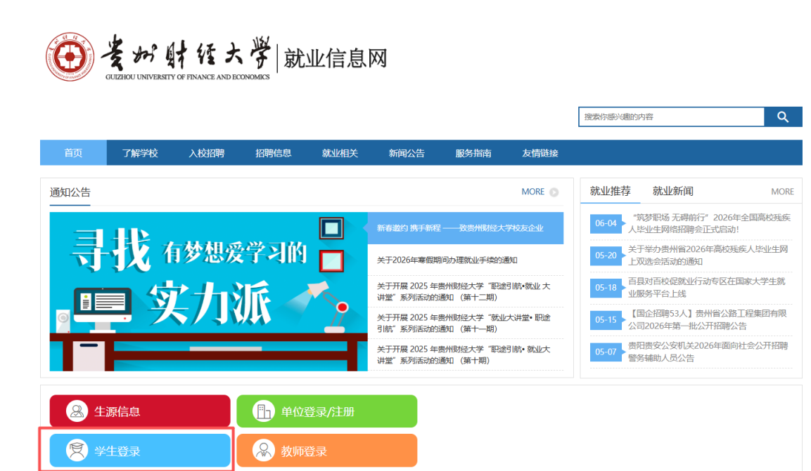
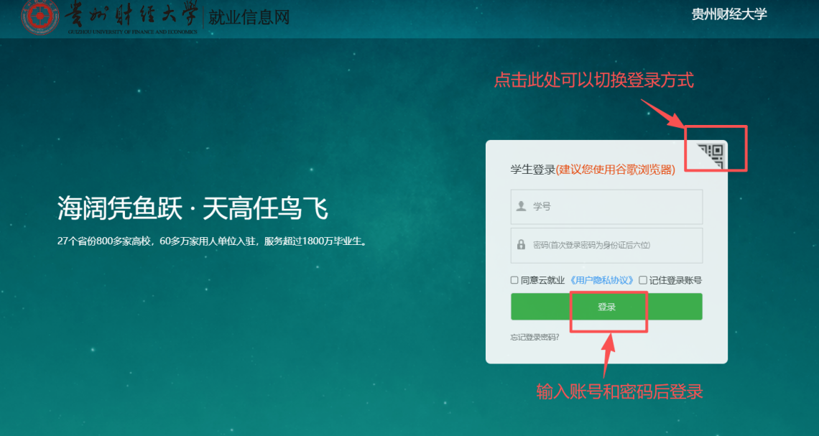
- 登录进后台之后，点击“就业事务——综合表单”，选择对应的表单进行申请，开始进行填写
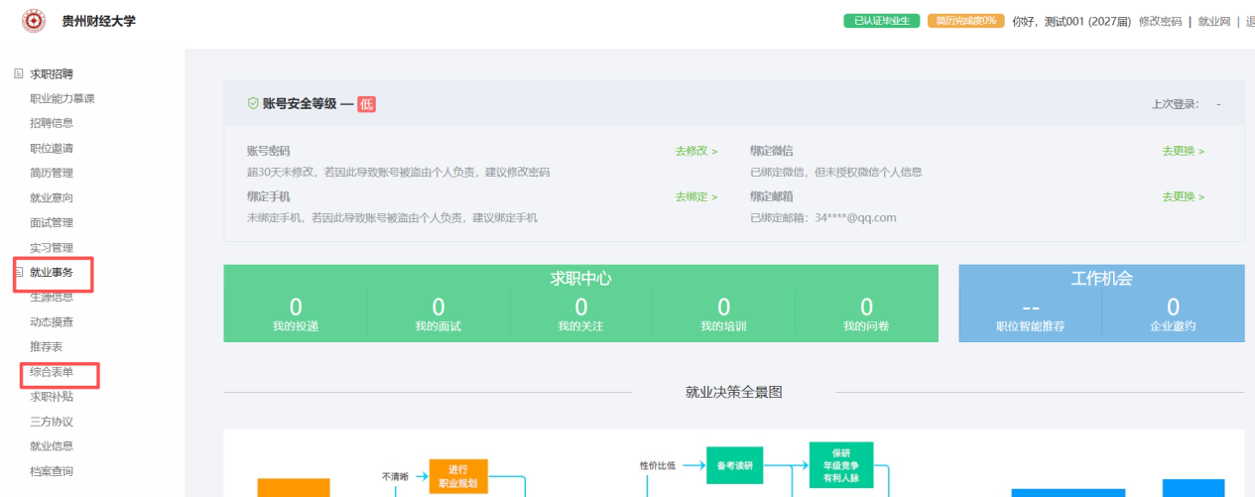

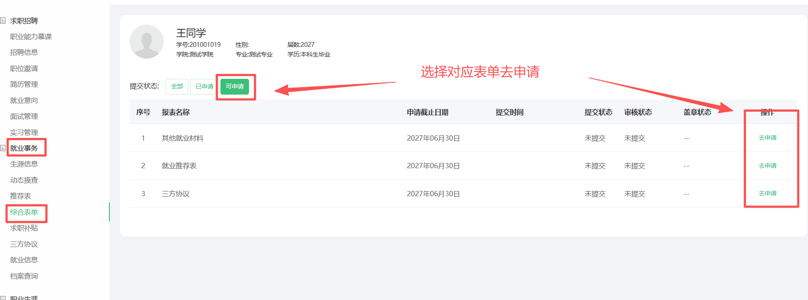

- 按照要求，开始填写内容（注意：标红部分为必填），填完之后点击右上角“提交审核”，等待学校审核通过
- 三方协议申请操作截图示例：
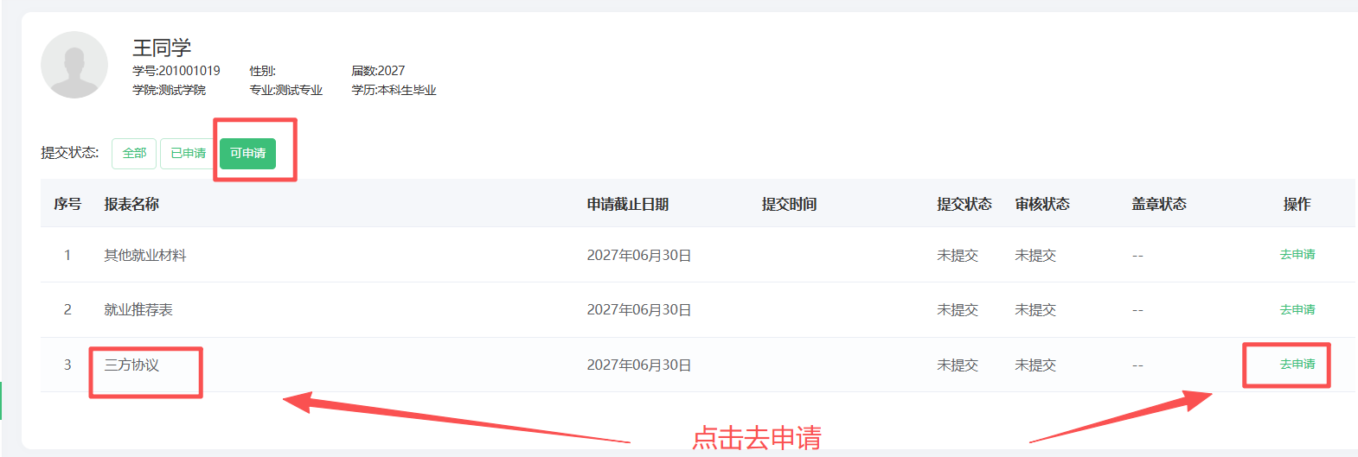
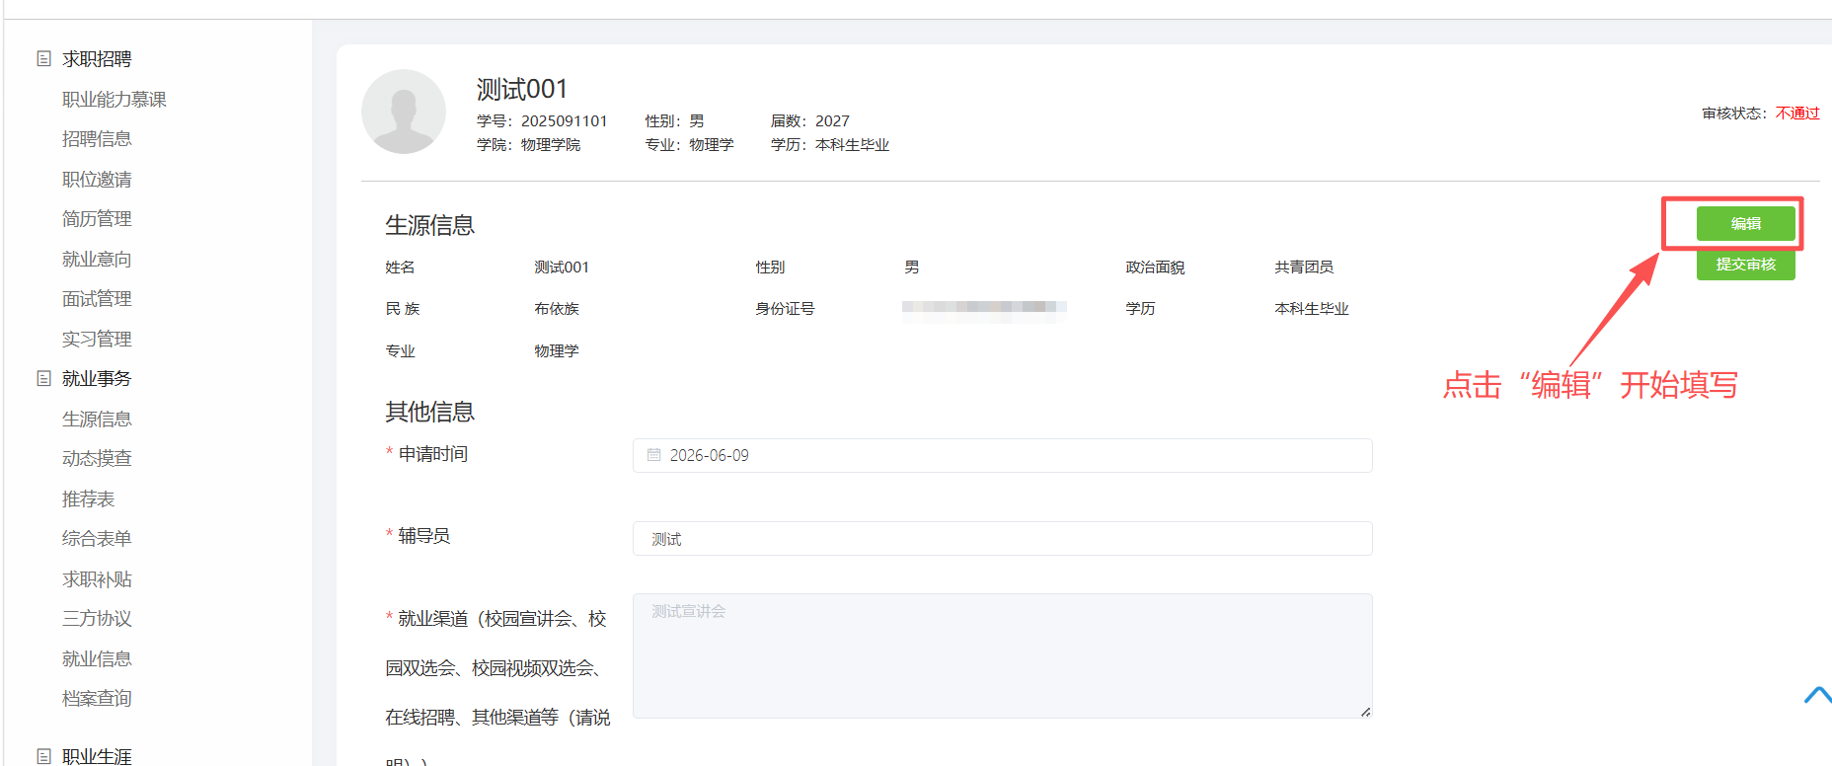
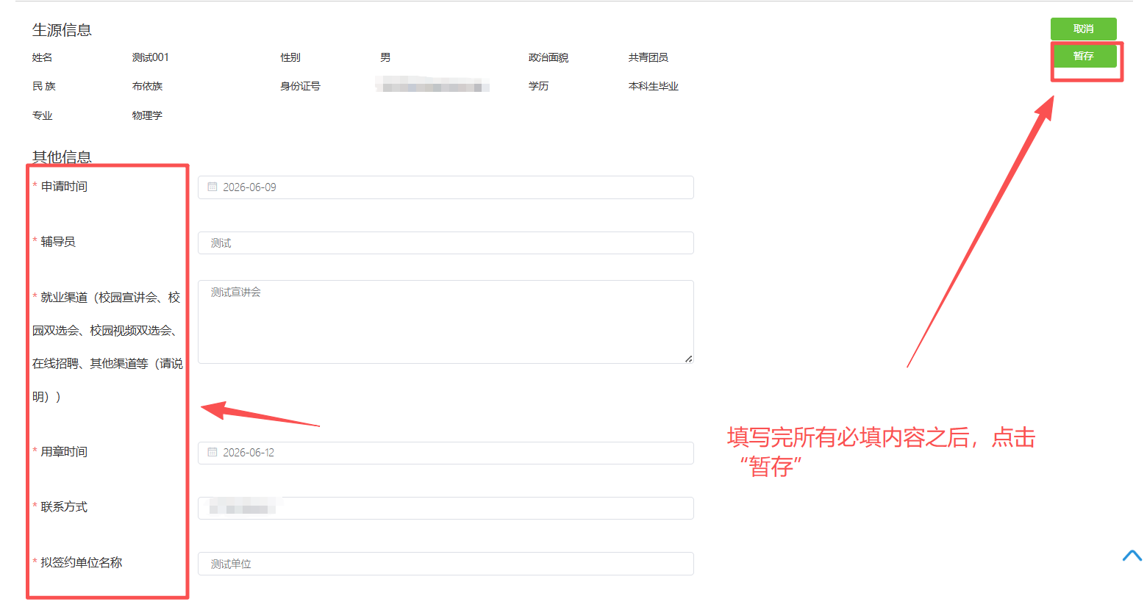
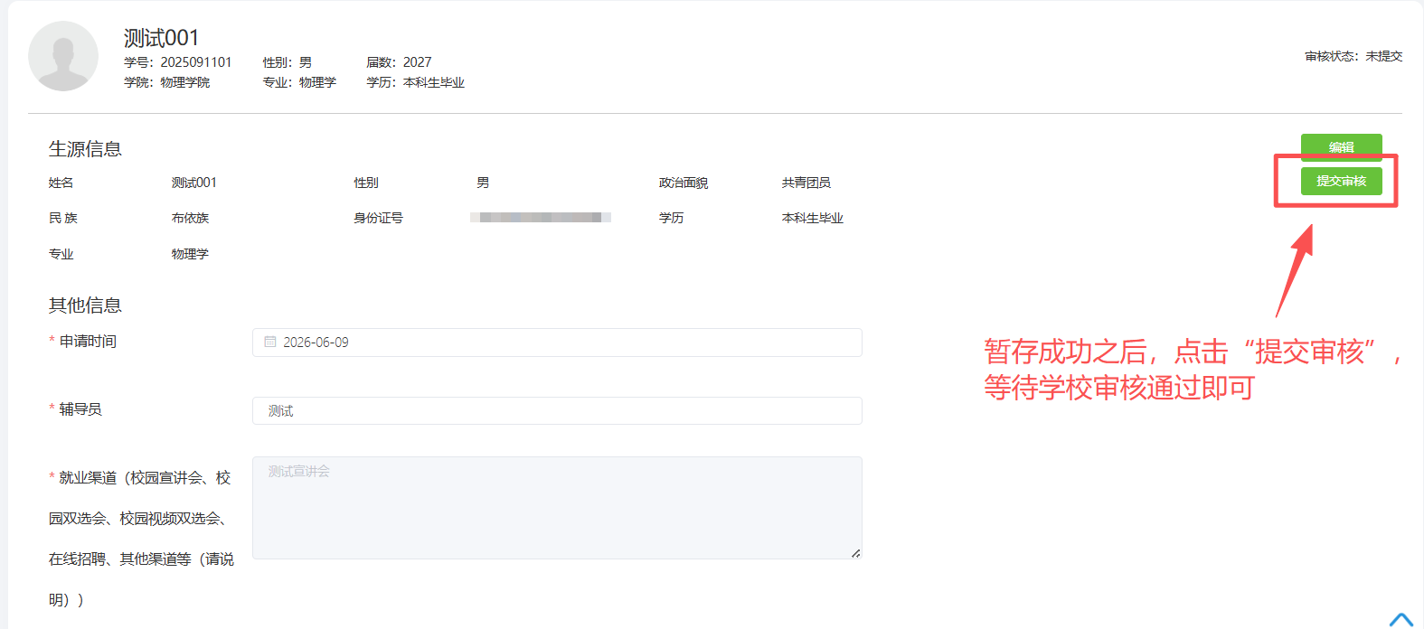

② 就业推荐表和其他就业材料申请操作截图示例：
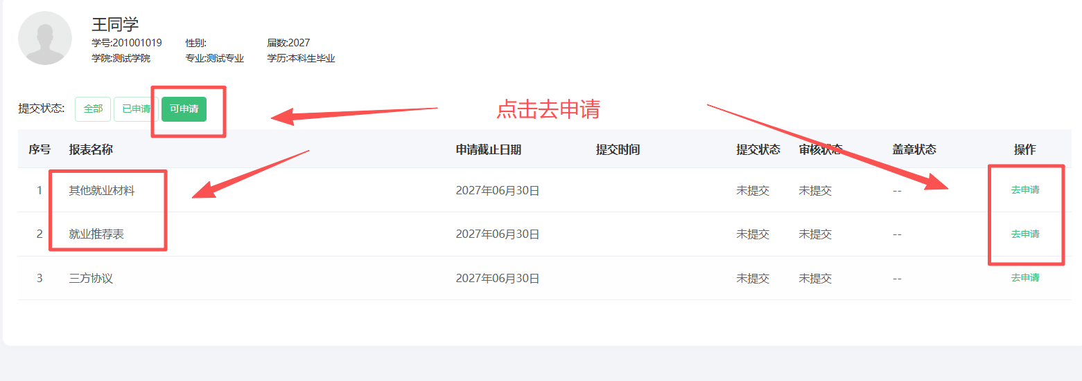
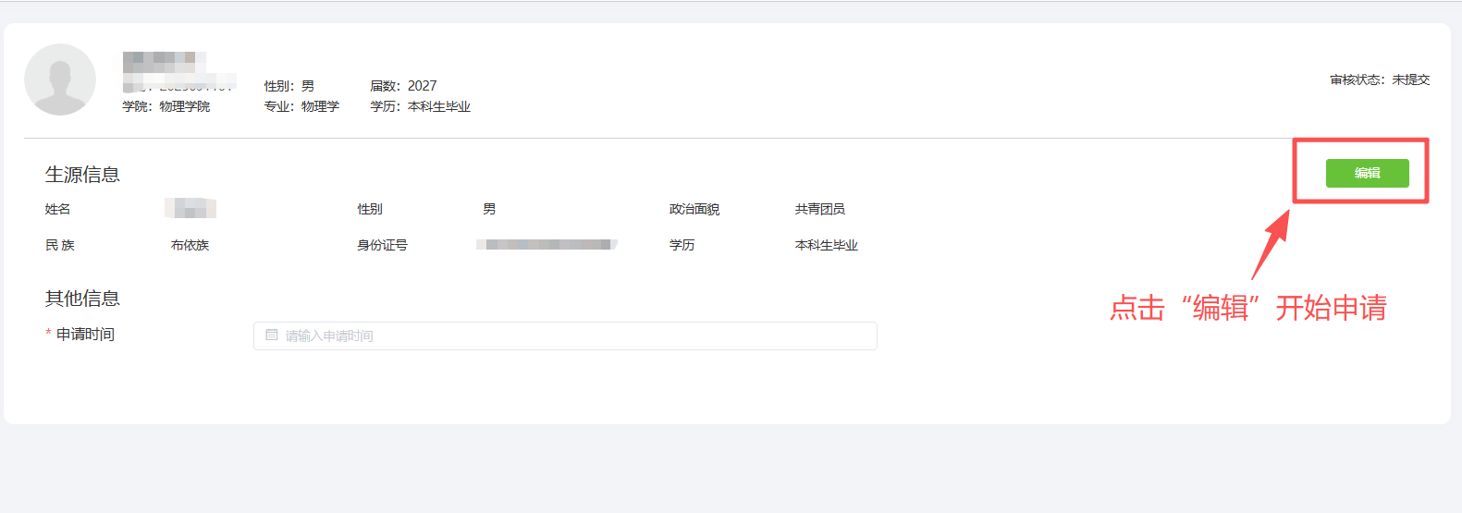
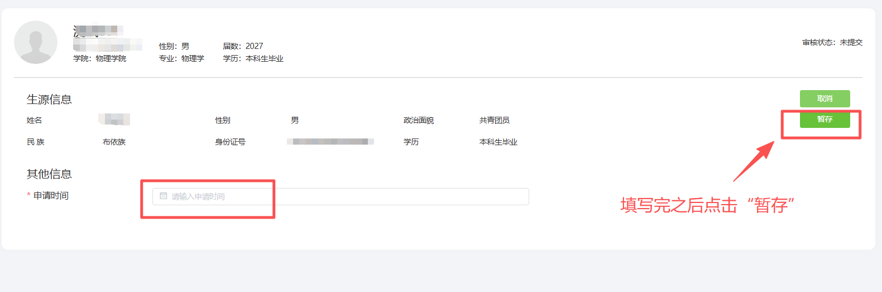
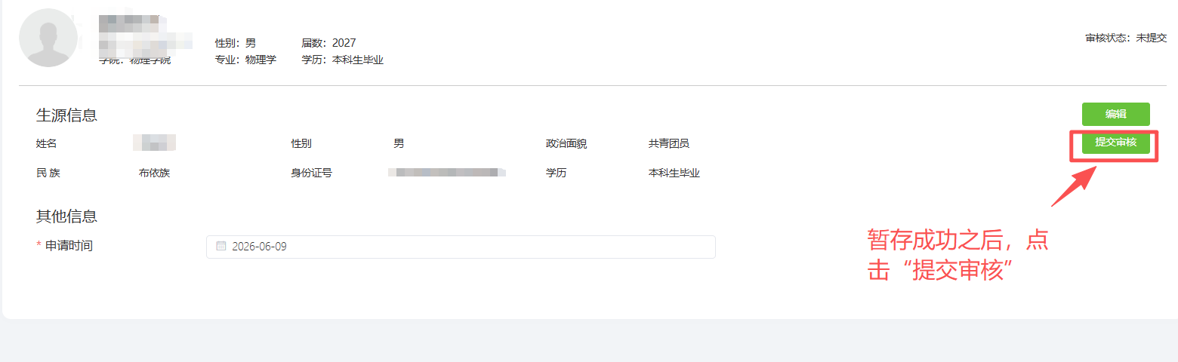

- 提交成功之后，等待学校审核通过，按照学校要求进行后续处理即可
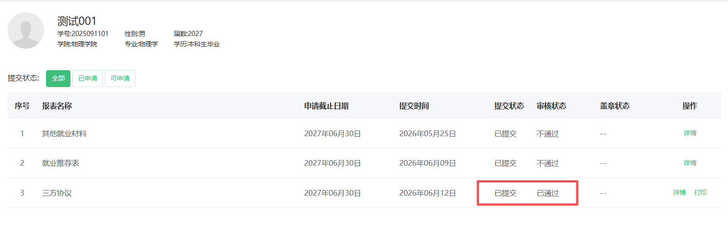

- 微信端
- 微信搜索关注微信公众号：贵财招就，或者直接扫码关注

- 点击“招聘信息——学生通道”，输入账号密码进行登录（注意：账号为学号，密码为身份证号后6位，第一次登录需修改密码）
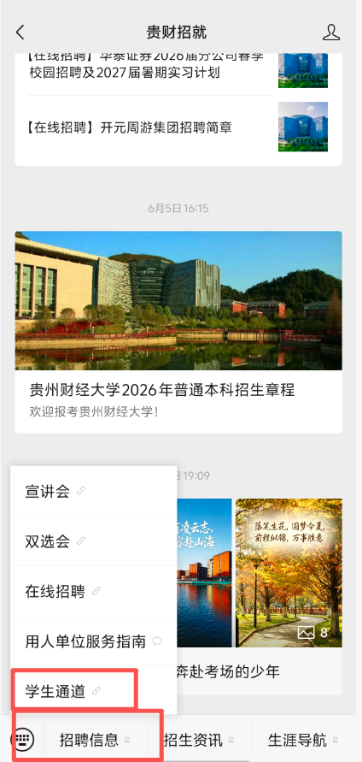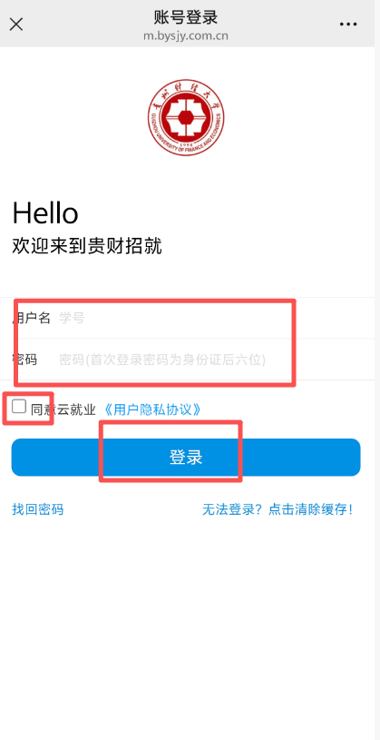

- 点击“我的”，选择“综合表单——可申请”，去申请之后开始填写，标红部分为必填，填完之后点击“提交申请”，等待学校审核即可
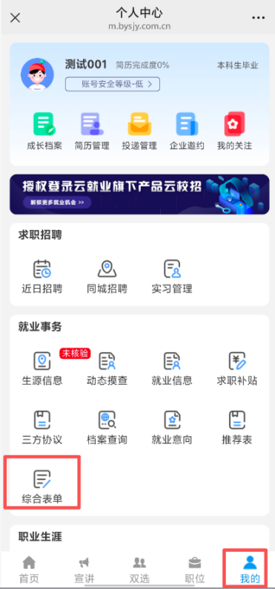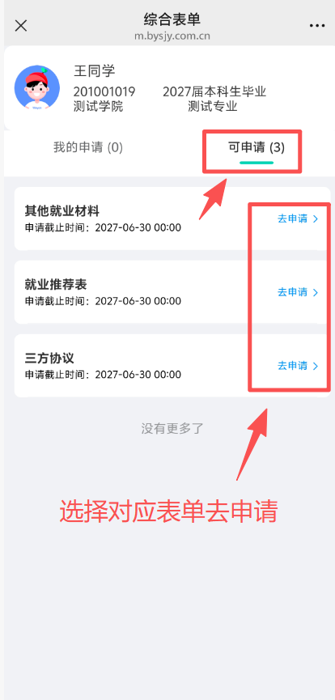

就业推荐表申请页面截图示例 其他就业材料申请页面截图示例
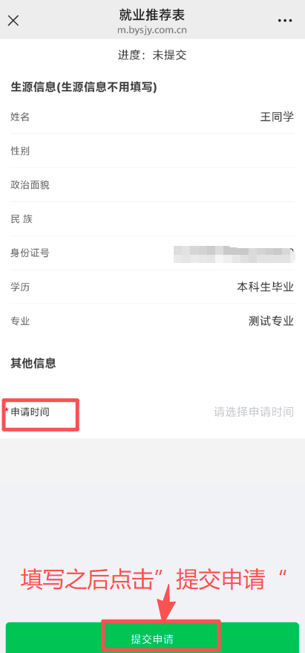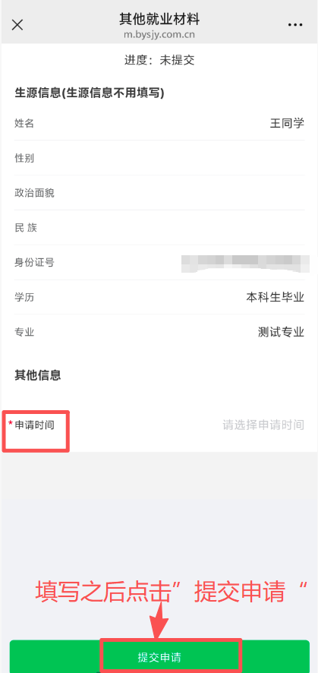

三方协议申请页面截图示例
